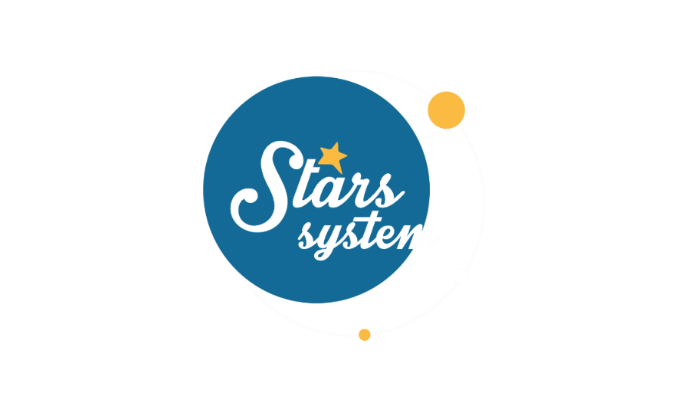**8.12.23**

**Σάββατο 9.12.23 στις 13:10**

**Κάθε Σάββατο στις 13:10**

Αύριο, **Σάββατο 9 Δεκεμβρίου στις 13:10** στο **«Stars System»,** η **Άση Μπήλιου** θα μας αναλύσει την επιρροή της Νέας Σελήνης, που πραγματοποιείται στο ζώδιο του Τοξότη, αλλά και τις δυσκολίες που μπορεί να αντιμετωπίσουμε με την ανάδρομη πορεία του Ερμή στον Αιγόκερω.

Η Νέα Σελήνη στον Τοξότη στις 13/12 σχηματίζει δύσκολες όψεις με τον Ποσειδώνα και τον Ουρανό και ίσως φέρει ανατροπές, πιέσεις, αλλά και εξιδανικεύσεις, που ενδεχομένως να μας οδηγήσουν σε λάθος συμπεράσματα.

Το κλίμα δυναμιτίζεται από την έναρξη της ανάδρομης φαινομενικά πορείας του Ερμή στον Αιγόκερω την ίδια μέρα και μπορεί να μας παιδέψει λίγο παραπάνω σε θέματα επαγγελματικών, να φέρει καθυστερήσεις και εμπόδια στους στόχους μας, να δημιουργήσει παρεξηγήσεις με συνεργάτες, πελάτες. Όμως, ο ανάδρομος Ερμής είναι βοηθητικός για να γυρίσουμε στο παρελθόν και να διορθώσουμε τα λάθη μας.

Ακόμη, μάθετε τι δείχνει ο πλανητοειδής Δήμητρα για τις σχέσεις με τη μητέρα μας, τις σχέσεις με τα παιδιά μας, αλλά και τους αποχωρισμούς, και σε ποιον τομέα έχετε τον Κλήρο της Τύχης στο ωροσκόπιό σας.

**Δείτε εδώ το trailer του Stars System:** [**https://youtu.be/-KKlZHcCKqM**](https://youtu.be/-KKlZHcCKqM)

Παρουσίαση: **Άση Μπήλιου**

Head of Productions: **Σάββας Βέλλας**

Executive Producer: **Τόνια Σαγιάκου**

Σκηνοθεσία: **Τάσος Σινάπης**

Δ/νση Φωτογραφίας: **Γιώργος Μιχελής**

Αρχισυνταξία: **Ηλιάνα Τσαγκάρη**

Διεύθυνση Παραγωγής: **Κλαούντια Γιασίμι**

Οργάνωση Παραγωγής: **Νίκος Βλάχος**

Εκτέλεση Παραγωγής: **Green Pixel productions**

**#StarsSystem #StarChannelTV**

[**https://www.star.gr/tv/psychagogia/stars-system/**](https://www.star.gr/tv/psychagogia/stars-system/)

[**https://www.star.gr/tv/press-room/**](https://www.star.gr/tv/press-room/)

Καλό Σαββατοκύριακο

Γραφείο Τύπου & Επικοινωνίας